
Estado de Mato Grosso
Câmara Municipal de Terra Nova do Norte

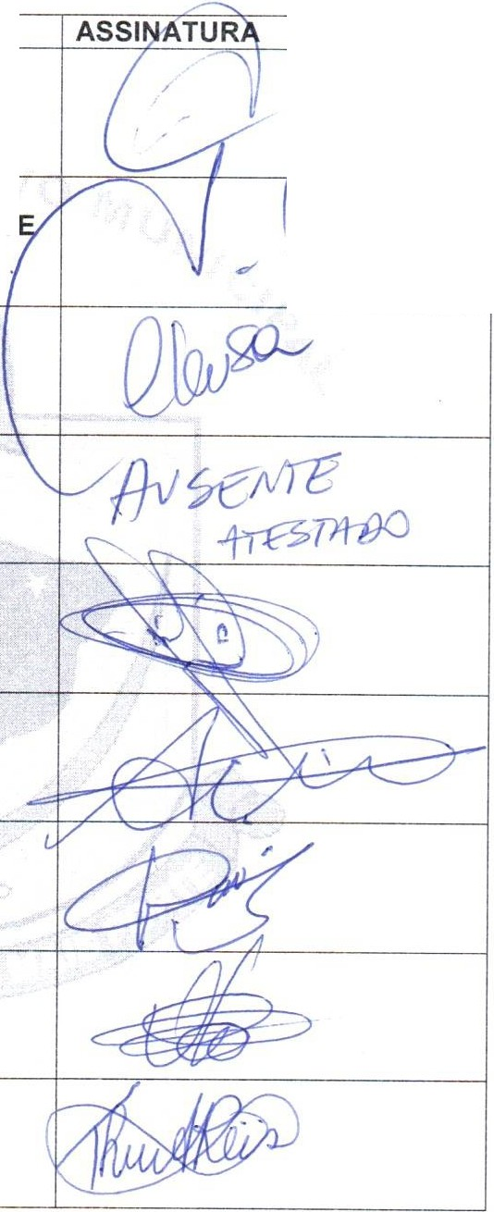
LISTA DE PRESENÇA SESSÃO ORDINÁRIA Nº 19 DE 04/11/2024 ÀS 19:00 - PLENARIO JOSE SALES

Nº | NOME
01 | ADELAR MARCANTE
02 | CARLOS EDUARDO DE OLIVEIRA VICENT  /
03 | CLEUSA DO CARMO ZALESKI
04 | FLAVIO SILVEIRA DE FREITAS
05 | LUIZ CARLOS DA SILVA BAPTISTA
06 | MARCO AURELIO CARLOS
07 | NISON GOMES DA SILVA
08 | OU ONEVIO ZENNI
09 | THAMARA ALVES REIS


nttpJ.-·wv"'·crnnar:..H rrano· ·dúonc...rte:.rnt.l.,.JOv br
-
Travessa ucas Auxílio Toniazzo, 206 - Centro - Fone { 66) 3534-J 108
Terra Nova do Norte - MT

